hai
国都报告系列 2012年11月20日星期二
国都贵金属日报

【重要资讯】
国都期货研发服务部
分析师：李健
执业编号：F0253574
电话：010-84183026
邮箱：lijian@guodu.cc

地址：北京市东城区东直门南大街3号国华投资大厦10层
国都期货有限公司
网址：www.guodu.cc


1.以色列军方19日晨宣布，从18日夜间到19日凌晨，以色列空军战机对加沙地带的80处目标实施了轰炸，包括巴勒斯坦伊斯兰抵抗运动(哈马斯)拥有的军事设施和警察局，使其打击目标总数达到1350个。这期间，哈马斯武装人员也从加沙向以色列发射了1枚火箭弹，但没有造成人员伤亡或财产损失。
2. 有欧元区官员周一透露称，欧元区各国财长将于本周二的会议上就对希腊发放440亿欧元紧急贷款事宜发布暂时性的指导意见。
3. 共和党和民主党将达成某种程度上的协议，因此对美国财政悬崖的担忧减弱，市场风险情绪升温。
4. 全美地产经纪商协会(NAR)周一发布报告称，美国10月NAR季调后成屋销售总数年化为479万户，预期为475万户；当月成屋销售年化月率增长2.1%，预期为下降0.4%。
5. 全球最大的黄金上市交易基金(ETF)--SPDR Gold Trust截至11月16日的黄金持仓量增加3.01吨，至1,342.63吨。
6.日本内阁府周一公布的数据显示，日本9月领先指标修正值月率下降1.6%，至91.6，初值为月率下降1.5%，至91.7。
【分析建议】
上一交易日comex贵金属上涨，受多重利好提振，消息称欧元区财长周二将原则上同意向希腊发放440亿欧元贷款，美国经济数据好于预期，此外有消息称共和党和民主党将达成某种程度上的协议，因此对美国财政悬崖的担忧减弱，市场风险情绪升温。操作上建议近期采取震荡偏多的操作思路。
【本周重要财经事件】
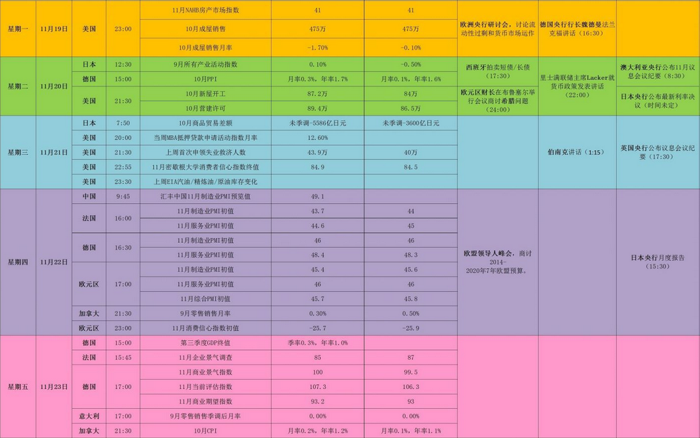图表来源：http://wallstreetcn.com/
免责声明：
如果您对本报告有任何意见或建议，请致信于国都信箱(yfb@guodu.cc），欢迎您及时告诉我们您对本刊的任何想法！
本刊所有信息均建立在可靠的资料来源基础上。我们力求能为您提供精确的数据，客观的分析和全面的观点。但我们必须声明，对所有信息可能导致的任何损失概不负责。
本报告并不提供量身定制的投资建议。报告的撰写并未虑及读者的具体财务状况及目标。国都期货研究团队建议投资者应独立评估特定的投资和战略，并鼓励投资者征求专业财务顾问的意见。具体的投资或战略是否恰当取决于投资者自身的状况和目标。
版权声明：（c）本报告版权为国都期货有限公司所有。本刊所含文字、数据和图表未经国都期货有限公司书面许可，任何人不得以电子、机械、影印、录音或其他任何形式复制、传播或存储于任何检索系统。不经许可，复制本刊任何内容皆属违反版权法行为，可能将受到法律起诉，并承担与之相关的所有损失赔偿和法律费用。涉及版权的所有问题请垂询：010-64000083。

